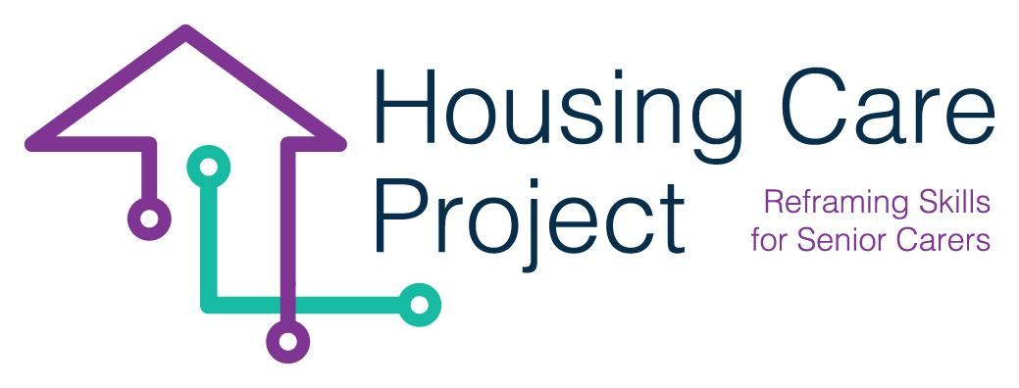

g
2022 – 2024
Kit de herramientas basado en el trabajo humanos

Por
Ilmiolavoro SRL
https://housingcare.net
Herramienta n. 3 WBL Co-diseño con la organización anfitriona
Resultado del proyecto nº 2
Proyecto Housing Care

Aprendizaje Humano y digital basado en el trabajo.

Contenido

01 WBL Co-diseño con la organización anfitriona 6

El apoyo de la Comisión Europea para la producción de esta publicación no constituye una aprobación del contenido que refleja solo las opiniones de los autores, y la Comisión no se hace responsable del uso que pueda hacerse de la información contenida en el mismo 2021-1-IT01-KA220-VET-000032949

01
Herramienta n. 3 WBL Co-diseño con la organización anfitriona

| Herramienta n. 3 WBL Co-diseño con la organización anfitriona
Ilmiolavoro

Diseño conjunto con la organización anfitriona
Como es bien sabido, la planificación de la vía WBL (aprendizaje basado en el trabajo) debe desarrollarse con la participación activa de la organización anfitriona (familia, hogar de salud, etc.). Con el fin de facilitar y estandarizar el proceso de co-planificación, se ha creado una cuadrícula para identificar:
- las principales actividades que llevará a cabo el alumno/cuidador;
- lo que el alumno/cuidador tendrá que demostrar que es capaz de hacer al final del itinerario de aprendizaje;
- "traducir" los resultados de aprendizaje indicados por la organización anfitriona en normas de capacitación;
- la evidencia relacionada con cada resultado de aprendizaje.
Herramienta n. 3 WBL Co-diseño con la organización anfitriona
SECCIÓN 1
Organización anfitriona: |  | Ubicación:
Persona de contacto: |  | Teléfono de contacto:
Dirección de correo electrónico:

Tipo de organización anfitriona
☐ Personas mayores solas ☐ Personas mayores en una familia
☐ Residencia sociomédica ☐ Empresa de tecnología ☐ Otros:

Área(s) en la(s) cual(es) se enfocaría el alumno/cuidador durante WBL
☐ Cuidado y apoyo material
☐ Atención médica
☐ Otro__________________________.
SECCIÓN 2

Contenido de las actividades de WBL:
Indique las principales actividades (3/4 no más) en las que el alumno/cuidador puede participar, lo que tiene que ser capaz de saber/hacer para cada actividad (RESULTADOS DE APRENDIZAJE)), lo que tiene que producir (OUTPUT) para demostrarlo.
PRINCIPALES ACTIVIDADES EN LAS QUE PARTICIPARÁ EL TRABAJADOR DE CUIDADOS | RESULTADOS DEL APRENDIZAJE |  | SALIDA/RENDIMIENTO
Requisitos previos de habilidades profesionales, conocimientos y competencias personales solicitados antes del inicio de la ruta WBL
Normativa |  | Seguridad y leyes

